Søg i bogførte kreditorposter

* Stå på forsiden af BC (Business Central)
* 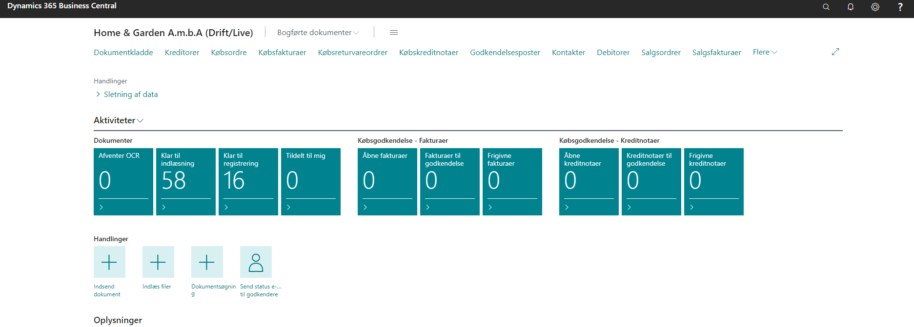Klik på søgefelt i højre hjørne og skriv kreditorer
* Klik på kreditorer for at åbne hele kreditoroversigten

* Klik på søgefelt i venstre hjørne og skriv kreditornavnet

* 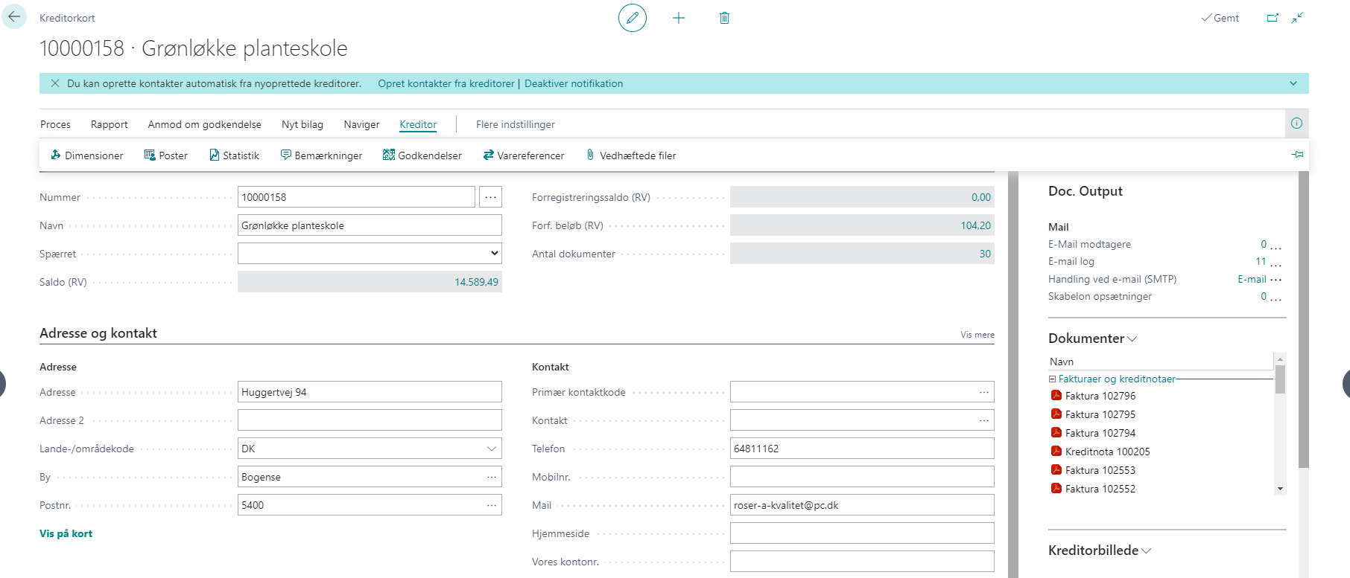Klik på kreditornummer for at vise kreditorkortet
  + For at åbne pdf original faktura fra kreditoren/leverandøren se under dokumenter til højre på skærmen
* Klik på kreditor i topbjælken og derefter på poster i underbjælken for at vise samtlige bogførte poster



